Мастер-класс

Авторы: Ничков Н. В., учитель технологии,
педагог дополнительного образования
Ничкова Т.А., учитель русского языка и литературы

Форма: мастер-класс
Тема: «Стерх – символ надежды!»
Цели:
- Сформировать представление о тематической систематизации материалов в единый сборник;
- Развивать воображение, логическое мышление;
- Сформировать представление о «Красной книге» как государственном документе;
- Приобщить учащихся к проблеме сохранения природы;
- Пропагандировать экологическую культуру среди детей и подростков;
- Воспитывать любовь и бережное отношение к природе.

.
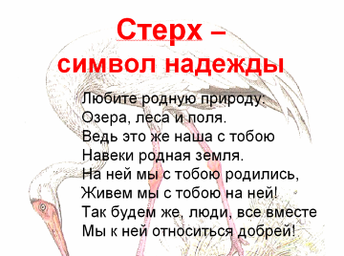
Ход мероприятия
Слайд 1

І. Орг. момент
ІІ. Слово учителя
Слайд 2. Природа создала много разных творений. Растения и животные в ней занимают особое место. Однако многим из них угрожает опасность исчезнуть с лица Земли. Начиная с 1600 года на нашей планете вымерло около 150 видов животных, причём более половины из них – за последние 50 лет. Многие растения и животные, которые раньше встречались часто, теперь стали редкими.
Во многом это случилось по вине людей. И теперь она просит о помощи. Это касается всех людей Земли, всего человечества. Поэтому государства заключают международные соглашения, чтобы сообща бороться за спасение природы. Созданы и создаются различные международные организации, служащие делу охраны природы. Одна из них – Международный союз охраны природы и природных ресурсов. Именно эта организация издаёт Международную Красную книгу.
Слайд 3. Почему так называется эта книга? Эта книга называется так потому, что красный цвет – означает сигнал опасности. Он заставляет своей яркостью всех обратить внимание на указанную опасность, в данном случае предостерегает людей о возможных тяжёлых последствиях, которые произойдут с гибелью целых видов растений и животных.
Красная книга была учреждена Международным союзом охраны природы в 1966 году. Хранится она в швейцарском городе Морже. В неё заносятся все данные о растениях и животных, которые срочно нуждаются в опеке и защите.
Слайд 4. Как же устроена Красная книга? Каждая страница книги имеет свой цвет: черный, красный, желтый, зеленый. Не сложно догадаться по какому принципу они выбирались.
Чёрная – виды, которые уже вымерли (морская корова, странствующие голуби и другие).
Красная – исчезающие виды (снежный барс, красный волк, амурский тигр).
Жёлтая – редкие виды (розовый фламинго, джейран).
Зелёная – восстановленные виды (речной бобр, лось).
Красная книга – это документ временного действия. Люди узнают что-то новое об исчезающих видах животных и растений и предлагают взять их под свою охрану, вносят в Красную книгу. Некоторые животные или растения уже не нуждаются в охране, и они попадают на другие страницы. Красная книга – документ, постоянно изменяющийся по мере того, как пополняются наши знания о природе; она должна пополняться новыми сведениями и совершенствоваться. Однако даже в Международную Красную книгу нельзя записать все виды редких растений и животных, которые нуждаются в охране. Многие страны стали составлять свои собственные Красные книги. Так, в нашей стране Красная книга появилась в 1974 году. Учёные и краеведы Ямала в 2004 году создали «Энциклопедию ЯНАО» в трех томах, где рассказали о флоре и фауне нашего округа. Слайд 5.
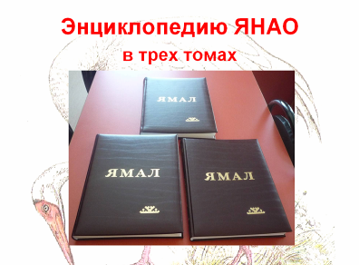
Ямало-Ненецкий автономный округ - единственный субъект России, в котором для сохранения популяции сибирских белых журавлей - стерхов создан фонд "Стерх".
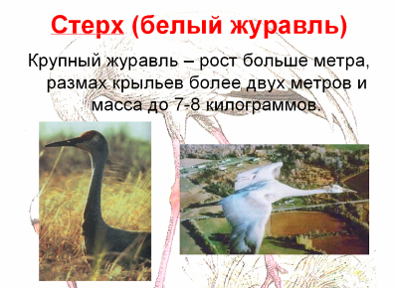
Фонд "Стерх" был образован в 1999 году и в своей работе вышел за пределы, как автономного округа, так и России. В настоящее время фонд "Стерх" является официальным исполнителем ро ссийской части программы по охране стерха в рамках Боннской конвенции "Об охране мигрирующих видов животных".
Слайд 6. Кто же такие стерхи? Стерх – это крупный журавль – рост больше метра, размах крыльев более двух метров и масса до 7-8 килограммов. Название «стрех» нерусского происхождения. Во времена царствования Петра I по России нередко путешествовали зарубежные ученые. Добирались они и до окраин российских, в путях-дорогах встречались им белоснежные голенастые птицы с длинным оранжево-красным клювом. Издали они очень походили на белых аистов. За них и принимали птиц. А аист по-немецки storch, в этом и кроется секрет названия. Со временем белый красавец стал постепенно исчезать. Причин тому много: естественные изменения среды обитания, исчезновение болот, пересыхание водоемов, сокращение кормовой базы и др.
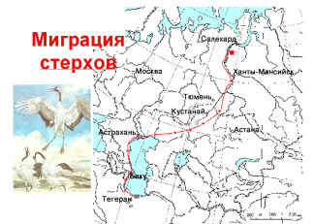
Слайд 7. А много ли в наше время этого пернатого великолепия? Не более 300 особей! Невольно вздохнешь. Стерху нужен особый почет и уважение, особая забота и внимание. Слайд 8. Он устраивает свои колыбели только на нашей территории. Он наш родной жура вль, отечественный, гордость национальная.
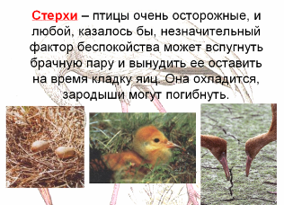
Слайд 9. Стерхи – птицы очень осторожные, и любой, казалось бы, незначительный фактор беспокойства может вспугнуть брачную пару и вынудить ее оставить на время кладку яиц. Она охладится, зародыши могут погибнуть. А иногда птиц ы, испугавшись, вообще покидают свое гнездо. Даже безвредное по своему намерению любопытство отдельных людей – участников различных экспедиций, охотников (не за стерхами), рыболов, местных жителей – причиняет ощутимый вред. Это обязывает всех нас относиться к стерхам в местах их гнездования с величайшей осторожностью.
Слайд 10. Стерх должен жить, и вокруг дела его охраны, его разведения в неволе следует со здать деловую обстановку, соответствующее общественное мнение. Особенно потому, что в памяти-то народной запечатлен не серый и не черный журавль, а белый, стерх!
Слайд 11. Стерх для нас – символ надежды на возрождение в людях чувства сострадания, любви к творениям природы.
Сегодня вы тоже внесете лепту в сохранение стерхов, создав аппликации, отражающие их красоту.
ІІІ. Работа по созданию аппликации «Стерхи».


ПРИЛОЖЕНИЕ

